ATELIER DE FLÛTE À BEC/PERCUTUBES POUR LA JOURNÉE ORFF POUR ENFANTS
Le jeudi 27 avril, 2023, au Centre culturel franco-manitobain
Animé par Chantal Courcelles Lancaster

La présentation Google Slides que j’utilise dans cette leçon vous est disponible par invitation. Si vous aimeriez une copie, svp m’envoyer un courriel (chantal.courcelles-lancaster@dsfm.mb.ca) et je vous enverrai l’invitation. Lorsque vous recevez la présentation, svp faire votre propre copie avant de faire aucun changement. Merci!

Les lucioles/Hotaru Koi – chanson japonaise traditionnelle

Regardez cette image tout en écoutant cette musique. Ça vous fait penser à quoi?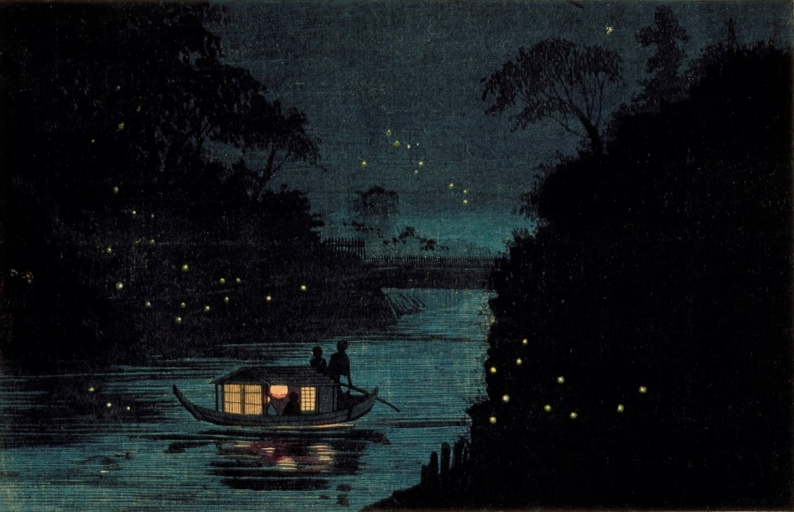
Musique : Soit la version instrumentale au bas de la leçon « Hotaru Koi » sur le site Musicplay (tu as besoin d’un abonnement à celui-ci) OU cette version de Mizuyo Komiya intitulée « Ho Ho Hotaru Koi II sur Youtube - https://youtu.be/TyhK1HrNttY
- L’instrument qui joue ici s’appelle un koto. Parler de cet instrument qui vient du JAPON (http://www.instrumentsdumonde.fr/instrument/115-Koto.html) et visionner cette vidéo pour voir comment on le joue (https://youtu.be/JDTp_YQizqE).

Maintenant, montrer sur une carte du monde où se trouve le Japon et demander aux élèves ce qu’ils connaissent au sujet de ce pays. Leur montrer des exemples de choses populaires qui viennent du Japon, telles que : le sushi, le manga, l’anime, le thé vert/matcha, les cerisiers, les grandes villes comme Tokyo, le mont Fuji, etc.
Qu’est-ce que veut dire le mot « Hotaru » en français? Réponse : des lucioles. Qu’est-ce qu’une luciole? Réponse : un insecte qui fait partie de la famille des coléoptères et qui émet de la lumière pendant la nuit, afin d’attirer les mâles pour la reproduction.
Écouter quelques versions de cette chanson chantée :
https://youtu.be/dQulooXLVrA; https://youtu.be/et_by4RIQ4c; et/ou https://youtu.be/h1HKC4cio24
Les paroles en japonais sont :
Ho, ho, hotaru koi
Atchi no mizu wa nigai zo
Kotchi no mizu wa amai zo
Ho, ho, hotaru koi

Les paroles de la chanson veulent dire :

Viens, luciole, viens
L'eau là-bas est amère
L'eau ici est douce
Viens, luciole, viens

Come, firefly, come
The water over there is bitter
The water over here is sweet
Come, firefly, come

Vous pouvez essayer de la chanter! Si vous avez un abonnement à Musicplayonline.com, vous pouvez suivre la vidéo https://musicplayonline.com/songs/hotaru-koi/?login=success&modal=lyrics-871b948872eacb27ab8de5e724d8aed1 pour chanter.

Regardez maintenant les notes suivantes, séparées en sections (avec une forme en couleur qui les représentent). Quelle partie est-ce que je joue? Quel serait l’ordre de la chanson?

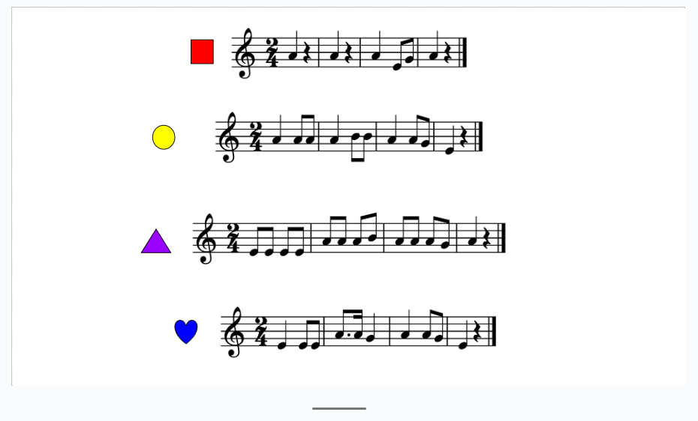
Réponse :
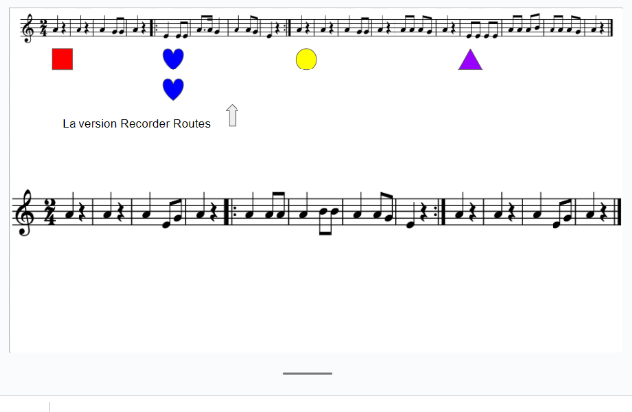
La version simplifiée que nous allons jouer aujourd’hui
Maintenant, jouer la chanson à la flûte à bec en faisant des échos de 4 mesures à la fois. On peut aussi nommer/écrire les noms des notes avant de les jouer. Mettre le tout ensemble. On peut aussi suivre les notes sur la version de Beth’s Notes : https://www.bethsnotesplus.com/2020/02/hotaru-koi.html

On peut ensuite ajouter un accompagnement de percutubes (Boomwhackers), xylophones et/ou cloches à main. Les notes à jouer seraient A/la et E/mi en même temps, sur chaque pulsation. On peut suivre ce vidéo d’accompagnement « play along » au besoin : https://youtu.be/Cj0Ov-ZCa0s.
Une autre idée pour l’accompagnement serait de jouer cet ostinato avec des lames de contrebasse, des xylophones basses et/ou des percutubes graves :
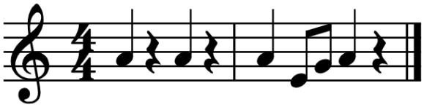

On pourrait aussi y ajouter un effet visuel en faisant briller des lampes de poche! Regardez cette vidéo pour être inspirés : https://youtu.be/Az3LJ76VJ9U

Pour aller plus loin avec le thème des lucioles :
Connaissez-vous la chanson « Fireflies » de Owl City (dont le vrai nom est Adam Young)? Elle a sortie en 2019 et parle des lucioles qu’on voit en été lorsqu’on a peut-être de l’insomnie! Voici la vidéo de cette chanson : https://youtu.be/psuRGfAaju4
Voici les notes à jouer à la flûte à bec pour la chanson « Fireflies » https://youtu.be/gOKWJtqMjJ8. Il faut connaître les notes :
D E F# G A B D’ ou : ré, mi, fa#, sol, la, si et ré aigu

J’espère que vous avez aimé cet atelier!
Musicalement vôtre,
Chantal

Biographie :
Chantal Courcelles Lancaster est enseignante en éducation musicale à l’école Lacerte, dans la Division scolaire franco-manitobaine, depuis 2006. En fait, c’était son école élémentaire lorsqu’elle était plus jeune elle-même! Chantal enseigne aux élèves de la Maternelle à la 8e année dans cette école, ce qui inclus un programme d’harmonie de la 6e à la 8e année. Elle a son Baccalauréat en musique et en éducation de l’université de Brandon, puis elle a obtenu son niveau I et II en méthodologie Orff de l’université du Manitoba. Elle aime beaucoup pouvoir transmettre sa culture franco-manitobaine et métisse par le biais de la musique, ainsi que de faire vivre la francophonie mondiale dans ses classes. En plus, elle reconnaît le grand rôle que joue la musique dans la littéracie et la numératie des enfants.
À part son travail comme enseignante, Chantal vit avec son mari, ses trois enfants et ses deux chiens à Winnipeg, sa ville natale.

